2021年4月新书速递

《鬼谷子·三十六计》新书速读：
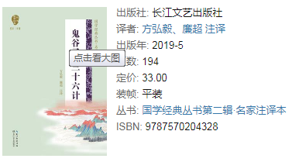
内容简介：
《鬼谷子》的作者是战国时期纵横家的鼻祖，人称鬼谷子。其书思想内容十分驳杂，与先秦时期其他诸子的某些思想和观点互相兼容吸收。主要分十七篇，《捭阖》《反应》《内揵》《抵巇》《飞箝》《忤合》《揣》《摩》《权》《谋》《决》等篇目，是中国古代重要的兵法著作。
《三十六计》是中国兵学史上专门论述兵家“诡道”这一军事谋略的兵书，它对前代的兵家谋略进行了总结和提炼，其不仅在军事上，在日常生活的各个领域，为民众所熟知，产生了重大影响，甚至被称为“大众兵法”。

《中国古典诗词校注评丛书—曹植全集》新书速读：

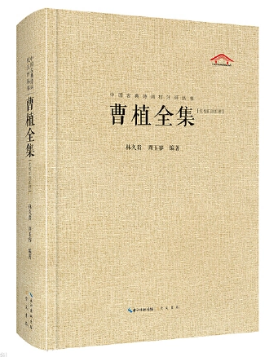
出版社：崇文书局
作者：林久贵 周玉容
出版年：2020-01-01
页数：516
定价：59.00
装祯：精装
丛书：中国古典诗词校注评丛书
ISBN: 9787540353216
内容简介：
一、《曹植全集（汇校汇注汇评）/中国古典诗词校注评丛书》根据文体形式将曹植作品分类编排，并将其残篇佚文附在书末。
二、该书以张溥《汉魏六朝百三家集》中的《陈思王集》（此后简称张溥本）、严可均《全上古三代秦汉三国六朝文》（此后简称《全三国文》）、涵芬楼《续古逸丛书》本《曹子建文集》（此后简称《续古逸丛书》本）、丁晏等校订《曹集铨评》（文学古籍刊行社，1957年版）等为参考进行校勘。
三、该书每篇作品均有题解，对该作品的写作时间、缘由以及艺术风格有简要介绍，作品之后选列有历代文学评论家对该作品的评点。原文中的繁体字、异体字，一般均改为通行简体字，以便阅读。
四、该书“汇评”部分参考了河北师范学院中文系古典文学教研组<三曹资料汇编》（中华书局，1980年版）、赵幼文《曹植集校注》（人民文学出版社，1984年版）、傅亚庶《三曹诗文全集译注》（吉林文史出版社，1997年版）、韩格平等《全魏晋赋校注》（吉林文史出版社，2008年版）、张可礼等《曹操曹丕曹植集》（凤凰出版社，2009年版）、张作耀《曹操评传：附曹丕、曹植评传》（南京大学出版社，2011年版）等著作。

《中国古典诗词校注评丛书—曹操全集》新书速读：
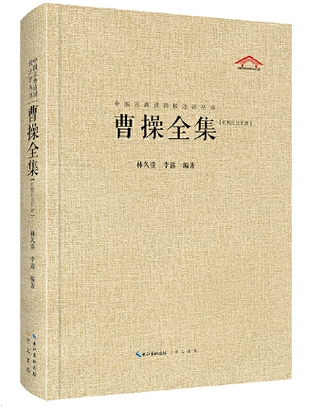
出版社：崇文书局
作者：林久贵 李露
出版年：2020-01-01
页数：330
定价：39.00
装祯：精装
丛书：中国古典诗词校注评丛书
ISBN: 9787540352875
内容简介：
一、《曹操全集（汇校汇注汇评）/中国古典诗词校注评丛书》以文体形式，将曹操作品分类编排，并将其残篇佚句附在书末。
二、该书以张溥《汉魏六朝百三家集》中的《魏武帝集》为底本，以严可均《全上古三代秦汉三国六朝文》、丁福保《全汉三国晋南北朝诗》、安徽亳县《曹操集》译注小组的《曹操集译注》（中华书局，1979年版）等为参考进行校勘。
三、该书每篇作品均有题解，对该作品的写作时间、原由以及艺术风格有简要介绍，作品之后选列有历代文学评论家对该作品的评点。原文中的繁体字、异体字，一般均改为通行简体字，以便阅读。
四、该书“汇评”部分参考了傅亚庶《三曹诗文全集译注》（吉林文史出版社，1997年版）、河北师范学院中文系古典文学教研组《三曹资料汇编》（中华书局，1980年版）、韩格平等《全魏晋赋校注》（吉林文史出版社，2008年版）、张可礼等《曹操曹丕曹植集》（凤凰出版社，2009年版）、张作耀《曹操评传：附曹丕、曹植评传》（南京大学出版社，2011年版）、中华书局编辑部《曹操集》（中华书局，2012年版）等著作。

《我的音乐笔记》新书速读：
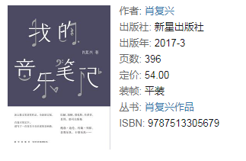
内容简介：
本书是著名作家肖复兴的音乐笔记，曾荣获首届冰心散文奖，多次再版、加印。此次全新修订，收入最新作品。肖复兴以一个个音乐家的故事串联起音乐史，从巴赫、亨德尔、莫扎特、贝多芬、柴可夫斯基，一直延续到鲍勃·迪伦、约翰·列侬、老鹰乐队、卡朋乐队……音乐家在历史的背景中更加立体饱满，历史在人物的映衬下有了生动的细节。

《汉魏六朝诗选》新书速读：
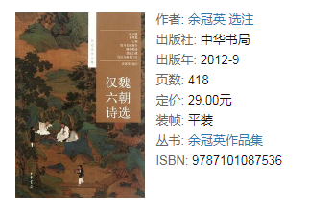
内容简介：
虽然关于古典文学的注释本有很多，但是余冠英所做的《诗经选》、《三曹诗选》、《乐府诗选》和《汉魏六朝诗选》至今仍被专家公认为选注本中的巅峰之作。
从汉兴到隋亡约八百年。在这一段时间里，诗歌园地中生长了不少花果。编者想通过这个选集向读者介绍其中重要的部分。
全书分为九部分：汉诗、魏诗、晋诗、宋诗、齐诗、梁诗、陈诗、北朝诗、隋诗。
从汉魏六朝诗的发展过程看来，两汉是由于民歌被大量集中、整理、加工，在《诗经》、《楚辞》之后开创诗坛新局面，又在这些民歌的丰富营养和《诗经》、《楚辞》的一定影响之下，产生五言诗体的时代。
魏晋诗歌（以五言为主）在曹植、阮籍、左思、陶渊明这些优秀作家的手里，沿着一条现实主义道路，继续发展，形成《古诗》之后的新的典范。
在东晋、宋、齐，长江流域和汉水流域产生大量民歌，宋、齐是诗歌在民歌的新影响和其他新条件、新要求之下变化翻新的时代。梁至隋是“宫体诗”的逆流泛滥，形式主义的影响较大，杰出作品比较稀少的时代。北朝诗歌除民歌呈现异彩之外，文人诗的作风和梁、陈大体相似。
余冠英先生善于在纵向的文学发展的历史长河中评价每位作家、每首诗的地位，并在与同时代作家、作品的横向比较中分析其特色，从而客观地评估其历史价值。

